SỔ TAY THỰC HÀNH
LÀM WEBSITE BẰNG AI
VÀ TRỎ DOMAIN VỀ HOSTING / VPS
Dành cho người bắt đầu từ số 0
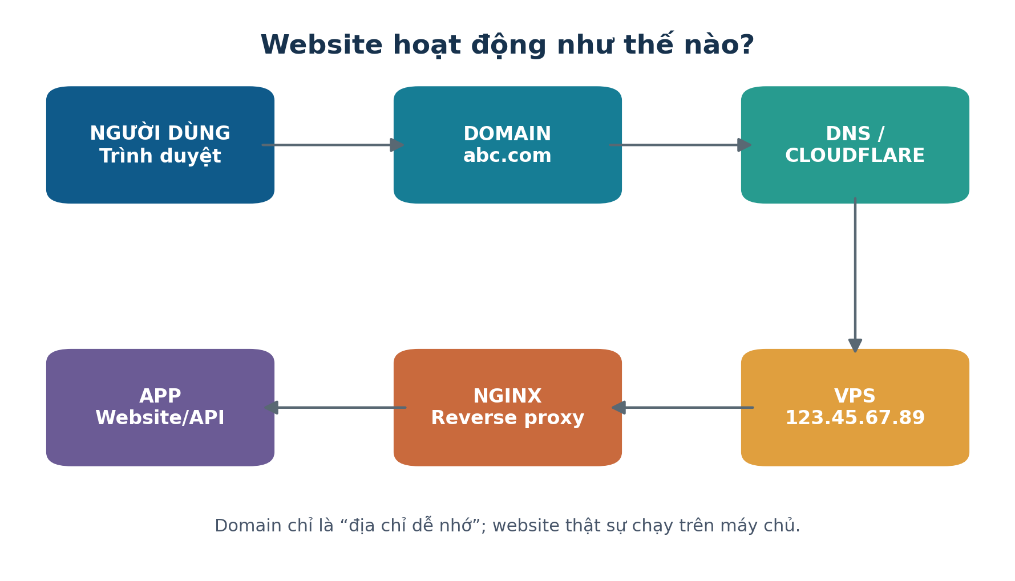
Từ domain đến website: toàn bộ hệ thống trong một hình
Bản phát hành 1.0 • 2026
Tác giả / Đơn vị phát hành: ______________________________

Lời mở đầu
Tài liệu này dành cho người chưa biết lập trình, chưa từng làm website và chưa hiểu hosting, VPS hay DNS. Mục tiêu là giúp bạn đi từ một ý tưởng đơn giản đến một website chạy thật trên Internet, bằng cách tận dụng AI để xử lý phần lớn công việc kỹ thuật.
💡 CẦN NHỚ Bạn không cần thuộc lòng code. Hãy tập trung vào quy trình: mô tả đúng yêu cầu → AI tạo → kiểm tra → deploy → trỏ domain → bật HTTPS.
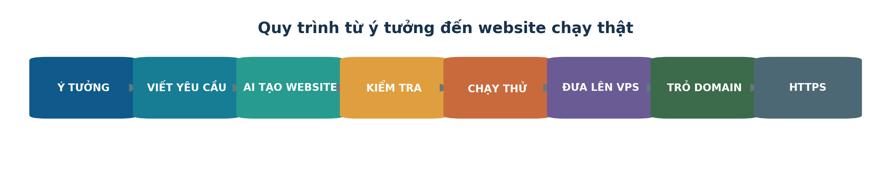
Quy trình tổng quát từ ý tưởng đến website hoạt động

Mục lục
PHẦN | NỘI DUNG | MỤC
PHẦN I | Nền tảng cần hiểu trước khi làm website | 1–6
PHẦN II | Dùng AI để tạo website từng bước | 7–12
PHẦN III | Đưa website lên VPS / Hosting | 13–18
PHẦN IV | Trỏ domain, DNS, Nginx và HTTPS | 19–29
PHẦN V | Cập nhật, bảo trì và tránh lỗi | 30–33
PHẦN VI | Bộ prompt mẫu và tóm tắt thực hành | 34–40

Tài liệu này dành cho người chưa biết lập trình, chưa từng làm website, chưa hiểu hosting, VPS hay DNS.
Mục tiêu sau khi đọc xong:
- Hiểu website hoạt động như thế nào.
- Biết dùng AI để tạo website.
- Biết đưa source code lên hosting/VPS.
- Biết mua hoặc sử dụng domain đã có.
- Biết trỏ domain về hosting.
- Biết bật HTTPS để website có ổ khóa bảo mật.
- Biết cách cập nhật website sau này.
PHẦN I
NỀN TẢNG CẦN HIỂU TRƯỚC KHI LÀM WEBSITE
—

1. WEBSITE THỰC CHẤT LÀ GÌ?
Sơ đồ đơn giản: người dùng → domain → DNS → VPS → Nginx → ứng dụng
Có thể hiểu cực kỳ đơn giản:
💡 CẦN NHỚ Website = Source code + Máy chủ + Domain
Ví dụ:
- Source code: bộ file tạo nên website.
- Hosting/VPS: máy tính chạy 24/24 để chứa website.
- Domain: tên dễ nhớ để khách truy cập.
Ví dụ:
https://abc.com

Trong đó:
- abc.com là domain.
- Domain sẽ được trỏ đến địa chỉ IP của máy chủ.
- Máy chủ nhận yêu cầu.
- Máy chủ trả website về trình duyệt.
Luồng hoạt động:
Khách nhập abc.com
💡 CẦN NHỚ → DNS tìm máy chủ
💡 CẦN NHỚ → Hosting/VPS nhận yêu cầu
💡 CẦN NHỚ → Website được hiển thị

2. DOMAIN LÀ GÌ?
Domain là tên website.
Ví dụ:
- google.com
- facebook.com
- getsuri.net
- vinhtocdo.com
Thay vì bắt khách nhớ một địa chỉ IP như:
123.45.67.89

chúng ta chỉ cần cho họ nhớ:
abc.com

Một domain có thể có nhiều subdomain
Ví dụ có domain:
getsuri.net

Có thể tạo:
- www.getsuri.net
- chat.getsuri.net
- download.getsuri.net
- share.getsuri.net
- app.getsuri.net
Không cần mua từng domain riêng.

3. HOSTING VÀ VPS LÀ GÌ?

Hosting
Hosting là dịch vụ đã được nhà cung cấp chuẩn bị sẵn.
Thường phù hợp với:
- Website giới thiệu.
- WordPress.
- Landing page.
- Website nhỏ.
Ưu điểm:
- Dễ sử dụng.
- Có giao diện quản lý.
- Không cần biết nhiều về Linux.
Nhược điểm:
- Ít quyền kiểm soát.
- Một số ứng dụng AI hoặc Node.js khó triển khai.
- Khó mở rộng khi hệ thống lớn.

4. VPS LÀ GÌ?
VPS có thể hiểu là:
Một máy tính chạy trên Internet 24/24.
Bạn có thể cài:
- Ubuntu Linux.
- Node.js.
- Nginx.
- PostgreSQL.
- MySQL.
- Docker.
- AI API.
- Backend.
- Website.
- Chatbot.
VPS phù hợp hơn nếu làm:
- SaaS.
- AI chatbot.
- Web app.
- API.
- Hệ thống quản lý.
- Website có backend.
- Nhiều subdomain.

5. AI CÓ THỂ LÀM WEBSITE CHO NGƯỜI KHÔNG BIẾT CODE KHÔNG?
Có.
Ngày nay có thể dùng AI để thực hiện phần lớn công việc.
Người dùng chỉ cần mô tả:
PROMPT / VÍ DỤ
Tôi muốn làm website giới thiệu công ty xây dựng. Có trang chủ, giới thiệu, dịch vụ, dự án, liên hệ. Giao diện hiện đại, chạy tốt trên điện thoại.
AI có thể tạo:
- HTML.
- CSS.
- JavaScript.
- React.
- Next.js.
- Backend.
- Database.
- API.
- Form liên hệ.
- Responsive mobile.
- SEO cơ bản.
Công cụ AI có thể hỗ trợ gồm:
- ChatGPT.
- Codex.
- Claude.
- Gemini.
- GitHub Copilot.
- Các AI website builder.

6. NGƯỜI KHÔNG BIẾT CODE NÊN LÀM THEO QUY TRÌNH NÀO?
Toàn bộ quy trình làm website bằng AI
Không cần học lập trình từ đầu.
Hãy làm theo quy trình:
Ý tưởng
💡 CẦN NHỚ → Viết yêu cầu
💡 CẦN NHỚ → AI tạo website
💡 CẦN NHỚ → Kiểm tra
💡 CẦN NHỚ → Chạy thử trên máy
💡 CẦN NHỚ → Đưa lên server
💡 CẦN NHỚ → Trỏ domain
💡 CẦN NHỚ → Bật HTTPS
💡 CẦN NHỚ → Website hoạt động
PHẦN II
DÙNG AI ĐỂ TẠO WEBSITE TỪNG BƯỚC
—

7. BƯỚC 1 — NÓI CHO AI BIẾT MÌNH MUỐN WEBSITE GÌ
Không nên nói:
PROMPT / VÍ DỤ
Làm cho tôi một website.
Yêu cầu như vậy quá chung chung.
Nên nói rõ hơn.
Ví dụ:
PROMPT / VÍ DỤ
Hãy tạo website cho Công ty ABC chuyên thi công nội thất.
Website gồm:
- Trang chủ.
- Giới thiệu.
- Dịch vụ.
- Dự án.
- Tin tức.
- Liên hệ.
Trang chủ cần:
- Banner lớn.
- Giới thiệu công ty.
- 6 dịch vụ.
- Dự án nổi bật.
- Đánh giá khách hàng.
- Form liên hệ.
- Nút gọi điện.
- Nút Zalo.
Website phải responsive cho điện thoại, tablet và máy tính.
Phong cách hiện đại, dễ đọc, phù hợp khách hàng Việt Nam.
AI lúc này hiểu rõ hơn rất nhiều.

8. BƯỚC 2 — YÊU CẦU AI TẠO CẤU TRÚC WEBSITE TRƯỚC
Đừng cho AI code ngay.
Có thể yêu cầu:
PROMPT / VÍ DỤ
Trước khi code, hãy thiết kế cấu trúc website và hành trình người dùng.
AI sẽ đưa ra:
Trang chủ
↓
Khách xem dịch vụ
↓
Khách xem dự án
↓
Khách bấm liên hệ
↓
Gửi thông tin
↓
Doanh nghiệp nhận lead
Đây là bước rất quan trọng.
AI không chỉ làm giao diện.
AI nên giúp thiết kế website để đạt mục tiêu kinh doanh.

9. BƯỚC 3 — YÊU CẦU AI TẠO WEBSITE
Sau khi đồng ý cấu trúc, yêu cầu:
PROMPT / VÍ DỤ
Hãy triển khai website hoàn chỉnh theo cấu trúc trên.
Nếu sử dụng Codex hoặc công cụ AI coding, có thể yêu cầu AI tạo trực tiếp source code.
Ví dụ thư mục:
mywebsite/
│
├── src/
├── public/
├── package.json
├── README.md
└── ...

10. BƯỚC 4 — CHẠY WEBSITE TRÊN MÁY TÍNH
Ví dụ website dùng Node.js.
Mở Terminal hoặc PowerShell tại thư mục website.
Chạy:
npm install

Sau đó:
npm run dev

AI hoặc Terminal sẽ hiển thị địa chỉ tương tự:
http://localhost:3000

Mở Chrome và nhập địa chỉ đó.
Website sẽ chạy trên máy tính của mình.

localhost nghĩa là gì?
localhost nghĩa là:
Website hiện chỉ đang chạy trên máy của bạn.
Người ngoài Internet chưa truy cập được.

11. BƯỚC 5 — KIỂM TRA WEBSITE TRƯỚC KHI ĐƯA LÊN MẠNG
Kiểm tra ít nhất:
- Logo.
- Tên công ty.
- Số điện thoại.
- Email.
- Địa chỉ.
- Nút Zalo.
- Menu.
- Hình ảnh.
- Form liên hệ.
- Mobile.
- Tablet.
- Desktop.
- Chính tả.
- Tốc độ tải.
- Các đường link.
Đừng deploy ngay sau khi AI vừa code xong.
Hãy yêu cầu AI:
PROMPT / VÍ DỤ
Kiểm tra toàn bộ website, tìm lỗi, chạy test và chỉ báo hoàn tất khi website build thành công.

12. BƯỚC 6 — BUILD WEBSITE
Website đang chạy bằng:
npm run dev

chỉ là chế độ phát triển.
Trước khi đưa lên server thường cần chạy:
npm run build

Nếu build thành công mới deploy.
Thông thường sẽ có thông báo dạng:
Build completed successfully

Nếu có lỗi thì yêu cầu AI sửa trước.
PHẦN III
ĐƯA WEBSITE LÊN HOSTING / VPS
—

13. BƯỚC 7 — THUÊ HOSTING HOẶC VPS
Nếu website đơn giản có thể dùng hosting.
Nếu là:
- React.
- Next.js.
- Node.js.
- AI.
- Chatbot.
- Backend.
- API.
thì nên cân nhắc VPS.
Khi mua VPS thường nhận được:
IP: 123.45.67.89
Username: root
Password: ********

IP này cực kỳ quan trọng.
Vì domain sẽ được trỏ về IP này.

14. BƯỚC 8 — KẾT NỐI VPS
Ví dụ VPS chạy Ubuntu.
Từ Windows có thể mở PowerShell:
ssh root@123.45.67.89

Sau đó nhập mật khẩu VPS.
Khi kết nối thành công, bạn đang điều khiển máy chủ trên Internet.

15. BƯỚC 9 — CÀI CÁC THÀNH PHẦN CẦN THIẾT
Tùy website.
Với website Node.js thường cần:
- Node.js.
- npm.
- Git.
- Nginx.
- PM2.
Có thể yêu cầu AI:
PROMPT / VÍ DỤ
Đây là VPS Ubuntu mới. Hãy hướng dẫn tôi từng lệnh để cài Node.js, Nginx, Git và PM2 để deploy website Node.js.
Không nên copy ngẫu nhiên các lệnh trên mạng.

16. BƯỚC 10 — ĐƯA SOURCE CODE LÊN VPS
Có nhiều cách.

Cách dễ quản lý: GitHub
Luồng:
Máy tính
💡 CẦN NHỚ → GitHub
💡 CẦN NHỚ → VPS
Trên VPS:
git clone LINK_GITHUB

Sau đó:
cd ten-du-an

Cài thư viện:
npm install

Build:
npm run build

17. CHẠY WEBSITE TRÊN VPS
Ví dụ:
npm start

Nhưng nếu đóng Terminal, website có thể dừng.
Vì vậy thường sử dụng PM2.
Ví dụ:
pm2 start npm --name mywebsite -- start

Sau đó:
pm2 save

PM2 giúp website tiếp tục chạy khi chúng ta thoát Terminal.

18. NGINX LÀ GÌ?
Giả sử ứng dụng chạy tại:
localhost:3000

Khách ngoài Internet không nên phải nhập:
abc.com:3000

Nginx đứng phía trước và nhận:
abc.com

sau đó chuyển yêu cầu về:
localhost:3000

Luồng:
Khách
💡 CẦN NHỚ → abc.com
💡 CẦN NHỚ → Nginx
💡 CẦN NHỚ → App port 3000
PHẦN IV
DOMAIN, DNS, NGINX VÀ HTTPS
—

19. PHẦN QUAN TRỌNG — TRỎ DOMAIN VỀ HOSTING/VPS
Giả sử:
Domain:
abc.com

IP VPS:
123.45.67.89

Đăng nhập nơi đang quản lý domain.
Tìm mục:
- DNS.
- DNS Management.
- Manage DNS.
- DNS Records.
- Zone Editor.

20. DNS RECORD LÀ GÌ?
DNS có nhiều loại record.
Người mới chỉ cần hiểu vài loại.

A Record
Dùng để:
💡 CẦN NHỚ Domain → IP
Ví dụ:
Type | Name | Value
A | @ | 123.45.67.89

Điều này có nghĩa:
abc.com

sẽ trỏ về:
123.45.67.89

21. TRỎ WWW
Để:
www.abc.com

cũng chạy được, có thể tạo:
Type | Name | Value
A | www | 123.45.67.89

Hoặc:
Type | Name | Value
CNAME | www | abc.com

22. TRỎ SUBDOMAIN
Giả sử muốn:
chat.abc.com

trỏ về cùng VPS.
Tạo:
Type | Name | Value
A | chat | 123.45.67.89

Muốn:
download.abc.com

tạo:
Type | Name | Value
A | download | 123.45.67.89

Một VPS có thể chạy nhiều website.

23. TẠI SAO CÙNG MỘT IP MÀ CHẠY ĐƯỢC NHIỀU WEBSITE?
Ví dụ cùng IP:
123.45.67.89

nhưng có:
abc.com
chat.abc.com
download.abc.com
app.abc.com

Nginx đọc domain mà khách đang truy cập và chuyển đến đúng ứng dụng.
Ví dụ:
abc.com
→ port 3000
chat.abc.com
→ port 3001
download.abc.com
→ port 3002

Do đó không phải mỗi website cần một VPS riêng.

24. CẤU HÌNH NGINX CHO DOMAIN
Ví dụ website chạy port:
3000

Domain:
abc.com

Cấu hình logic:
server {
listen 80;
server_name abc.com www.abc.com;
location / {
proxy_pass http://127.0.0.1:3000;
}
}

Ý nghĩa:
Khi có người truy cập:
abc.com

Nginx chuyển họ vào:
127.0.0.1:3000

Người mới không nhất thiết phải tự viết.
Có thể yêu cầu AI tạo file Nginx.

25. DNS CÓ HIỆU LỰC NGAY KHÔNG?
Không phải lúc nào cũng ngay lập tức.
Sau khi chỉnh DNS có thể cần thời gian để hệ thống Internet cập nhật.
Có trường hợp vài phút.
Có trường hợp lâu hơn.
Vì vậy đừng sửa DNS liên tục nếu mới thay record.

26. BẬT HTTPS
Website chuyên nghiệp nên chạy:
https://abc.com

không phải:
http://abc.com

HTTPS giúp:
- Mã hóa dữ liệu.
- Tăng độ tin cậy.
- Trình duyệt hiển thị kết nối an toàn.
- Hỗ trợ SEO.
- Một số tính năng trình duyệt yêu cầu HTTPS.

27. SSL LÀ GÌ?
SSL certificate là chứng chỉ bảo mật để website chạy HTTPS.
Có thể dùng Let's Encrypt miễn phí.
Trên server Ubuntu sử dụng Nginx thường có thể dùng Certbot.
Ví dụ:
certbot --nginx -d abc.com -d www.abc.com

Sau khi thành công:
https://abc.com

sẽ hoạt động.

28. NẾU DÙNG CLOUDFLARE
Cloudflare có thể đứng giữa khách và VPS.
Luồng:
Khách
💡 CẦN NHỚ → Cloudflare
💡 CẦN NHỚ → VPS
Cloudflare có thể hỗ trợ:
- DNS.
- CDN.
- Cache.
- SSL.
- Chống một số dạng tấn công.
- Ẩn IP origin trong nhiều tình huống.
- Tăng tốc phân phối nội dung.

29. CẤU TRÚC HOÀN CHỈNH
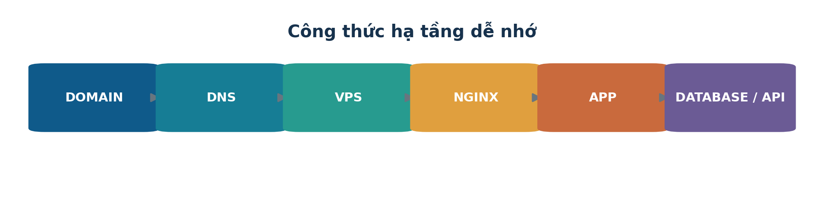
Công thức hạ tầng cần nhớ khi website đã lên Internet
Một website AI hiện đại thường hoạt động như sau:
NGƯỜI DÙNG
↓
DOMAIN
↓
DNS / CLOUDFLARE
↓
VPS
↓
NGINX
↓
WEBSITE / BACKEND
↓
DATABASE / AI API

Chỉ cần hiểu sơ đồ này là đã nắm được phần lớn cách một website hoạt động.
PHẦN V
CẬP NHẬT, BẢO TRÌ VÀ TRÁNH LỖI
—

30. SAU NÀY MUỐN AI SỬA WEBSITE THÌ LÀM SAO?
Không cần làm lại website.
Ví dụ yêu cầu:
PROMPT / VÍ DỤ
Thêm trang Bảng giá.
AI sửa source.
Sau đó:
git add .
git commit -m "add pricing page"
git push

Trên VPS:
git pull

Sau đó:
npm install
npm run build
pm2 restart mywebsite

Website được cập nhật.

31. QUY TRÌNH CẬP NHẬT NÊN NHỚ
Mỗi lần sửa website:
AI sửa code
↓
Test local
↓
Build local
↓
Push GitHub
↓
VPS git pull
↓
Build production
↓
Restart app
↓
Kiểm tra website

Không nên sửa trực tiếp trên production nếu không cần thiết.

32. AI CÓ THỂ LÀM GẦN HẾT QUY TRÌNH NÀY KHÔNG?
Có.
AI có thể:
- Thiết kế giao diện.
- Viết code.
- Tạo database.
- Tạo API.
- Chạy test.
- Sửa lỗi.
- Viết cấu hình Nginx.
- Viết Docker.
- Viết script deploy.
- Kiểm tra bảo mật cơ bản.
- Hướng dẫn DNS.
- Hướng dẫn SSL.
Nhưng con người vẫn cần quyết định:
- Website dùng để làm gì?
- Khách hàng là ai?
- Nội dung nào quan trọng?
- Domain nào sử dụng?
- Dữ liệu nào được phép lưu?
- Website đã đúng yêu cầu kinh doanh chưa?

33. CÁCH LÀM SAI MÀ NGƯỜI MỚI THƯỜNG GẶP

Sai 1 — Bảo AI “làm website đẹp”
“Đẹp” không phải mục tiêu kinh doanh.
Nên nói:
PROMPT / VÍ DỤ
Website phải giúp khách hiểu sản phẩm và để lại số điện thoại trong vòng 1–2 phút.

Sai 2 — Không kiểm tra mobile
Phần lớn khách hàng có thể vào website bằng điện thoại.
Mobile phải được kiểm tra từ đầu.

Sai 3 — Đưa website lên server nhưng không cấu hình SSL
Website nên sử dụng HTTPS.

Sai 4 — Không backup source
Nên dùng Git/GitHub.

Sai 5 — Không backup database
Source code mất có thể lấy lại từ Git.
Database mất có thể mất toàn bộ dữ liệu khách hàng.

Sai 6 — Đưa password/API key vào source code
Không nên viết:
API_KEY=123456

trực tiếp trong code rồi push public GitHub.
Nên dùng biến môi trường .env.
PHẦN VI
PROMPT MẪU VÀ TÓM TẮT THỰC HÀNH
—

34. PROMPT MẪU CHO AI — TẠO WEBSITE
Bạn có thể copy prompt sau:
PROMPT / VÍ DỤ
Tôi là người không biết lập trình.
Hãy đóng vai trò là kỹ sư phần mềm và UI/UX designer.
Tôi muốn tạo website cho [TÊN DOANH NGHIỆP].
Lĩnh vực: [LĨNH VỰC].
Khách hàng mục tiêu: [KHÁCH HÀNG].
Mục tiêu website: [BÁN HÀNG / NHẬN LEAD / GIỚI THIỆU / ĐẶT LỊCH].
Website cần:
- Trang chủ.
- Giới thiệu.
- Dịch vụ.
- Sản phẩm.
- Tin tức.
- Liên hệ.
Yêu cầu:
- Responsive.
- Mobile-first.
- Tốc độ tốt.
- SEO cơ bản.
- Giao diện đơn giản.
- Dễ sử dụng.
Trước khi code, hãy đề xuất sitemap, user flow và cấu trúc trang chủ.
Không yêu cầu tôi thực hiện các bước kỹ thuật nếu AI có thể tự thực hiện.

35. PROMPT MẪU — KIỂM TRA WEBSITE
PROMPT / VÍ DỤ
Hãy kiểm tra toàn bộ project như một senior developer.
Kiểm tra:
- lỗi code;
- dependency;
- responsive;
- mobile;
- link hỏng;
- form;
- validation;
- SEO;
- performance;
- security cơ bản;
- production build.
Sửa các lỗi có thể sửa an toàn.
Sau đó chạy lại build và test.
Cuối cùng báo:
- Files changed.
- Tests.
- Build status.
- Known issues.
- Ready for production: YES/NO.

36. PROMPT MẪU — DEPLOY VPS
PROMPT / VÍ DỤ
Tôi là người không biết Linux.
Website của tôi dùng [React/Next.js/Node.js].
VPS dùng Ubuntu.
Domain là:
[DOMAIN]
IP VPS:
[IP]
Hãy hướng dẫn tôi deploy production từng bước.
Cần sử dụng:
- Git.
- Node.js.
- PM2.
- Nginx.
- HTTPS.
Mỗi lần chỉ hướng dẫn thao tác cần thiết.
Không được xóa dữ liệu hoặc thay đổi cấu hình hệ thống quan trọng nếu chưa giải thích.

37. PROMPT MẪU — TRỎ DOMAIN
PROMPT / VÍ DỤ
Tôi có domain:
[DOMAIN]
VPS có IP:
[IP]
Tôi muốn:
[DOMAIN]
và
www.[DOMAIN]
cùng chạy website.
Hãy cho tôi chính xác các DNS record cần tạo theo dạng:
Type / Name / Value.
Sau đó hướng dẫn cấu hình Nginx và HTTPS.

38. TÓM TẮT TRONG 60 GIÂY
Muốn làm website bằng AI, hãy nhớ:
1. Nói rõ mình muốn website gì.
2. AI thiết kế cấu trúc.
3. AI tạo source code.
4. Chạy thử trên máy.
5. Test và build.
6. Thuê hosting hoặc VPS.
7. Đưa source lên VPS.
8. Chạy app bằng PM2 hoặc dịch vụ tương đương.
9. Nginx nhận domain và chuyển vào app.
10. DNS A Record trỏ domain về IP VPS.
11. Cài SSL.
12. Website chạy tại:
https://tenmiencuaban.com

39. CÔNG THỨC DỄ NHỚ NHẤT

Tạo website
Ý tưởng + AI + Source Code

Đưa website lên mạng
Source Code + VPS

Để khách tìm thấy website
💡 CẦN NHỚ Domain → IP VPS

Để website an toàn
💡 CẦN NHỚ HTTPS / SSL

Để website chạy đúng ứng dụng
💡 CẦN NHỚ Nginx → Port
Toàn bộ hệ thống có thể nhớ bằng một dòng:
💡 CẦN NHỚ DOMAIN → DNS → VPS → NGINX → APP → DATABASE/API

40. KẾT LUẬN
Ngày trước muốn làm website cần học HTML, CSS, JavaScript, server và nhiều công nghệ khác.
Ngày nay AI có thể đảm nhiệm phần lớn công việc kỹ thuật.
Người làm website không nhất thiết phải thuộc code.
Điều quan trọng hơn là biết:
mình muốn xây cái gì, cho ai sử dụng, và website cần tạo ra kết quả gì.
AI có thể viết hàng nghìn dòng code.
Nhưng người chủ dự án vẫn là người quyết định website đó có thực sự hữu ích hay không.
Với người mới, đừng cố học tất cả cùng lúc.
Chỉ cần nhớ quy trình:
💡 CẦN NHỚ Nói yêu cầu → AI làm → kiểm tra → deploy → trỏ domain → HTTPS → sử dụng.
Sau khi làm thành công một website theo quy trình này, những website tiếp theo sẽ dễ hơn rất nhiều.

Ghi chú phát hành
Tài liệu được biên soạn theo hướng thực hành cho người mới. Giao diện của nhà cung cấp domain, hosting, VPS và công cụ AI có thể thay đổi theo thời gian; vì vậy hãy ưu tiên hiểu nguyên lý thay vì học thuộc vị trí từng nút bấm.
⚠ LƯU Ý Trước khi thao tác trên website thật, hãy backup source code và database, không chia sẻ mật khẩu VPS/API key, và kiểm tra kỹ domain/IP trước khi thay đổi DNS.
HẾT

